**新北区新桥初级中学九（3）班升旗仪式讲话稿(第八周)**

时间：2017/10/16

班级：九（3）

主题：《努力的你最美丽》

主讲人介绍：张雪婷

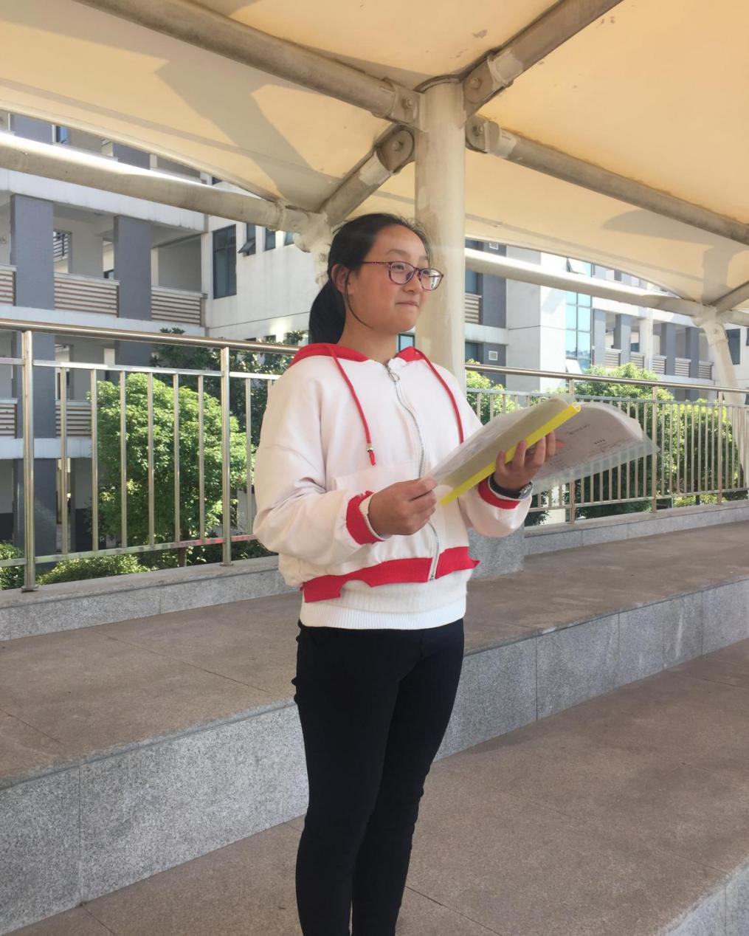

**讲话内容：**

《努力的你最美丽》

尊敬的各位领导、敬爱的老师、亲爱的同学们：

大家早上好，我是九3班的 张雪婷，今天我讲话的题目是《努力的你最美丽》。

　　同学们，你喜欢自己吗?你对自己满意吗?你很羡慕某些人，甚至愿意自己也成为他吗?如果你对自己有疑惑，那么我来告诉你：就像每一片叶子都有它独特的形状，每一朵花儿都有它独特的香味，我们每一个人都是世上独一无二的个体，在这个世界上，没有两个人是完全一样的。我们每一个人的存在，都有自己的价值与意义，别人可以比我好，也可以比我差，但没有人可以取代我。美国少年天使肯尼，一出生就因为身体畸形截掉双腿，后来又发现切口的根部被癌细胞侵入，只好把腰部以下的身体全部切除。但是，肯尼并没有向病魔低头，他在家人的帮助下向自己的生命挑战，拼命练习生存技能，使得自己日渐独立，能跟常人一样上学，甚至还学会了溜滑板、溜冰。肯尼的生命是美丽的、动人的。

　　有时候我们以为遭遇到的危机使我们走投无路了，却在事后发现这是生命的转机。美丽的生命在于勇于更新，且愿意努力学习。化蛹为蝶，才能使生命焕然一新。人的一生也需要蜕变才能成长。每一次蜕变都会带你走进人生的新领域、新境界，使你获得新的感受、新的惊喜。

　　健康的我们，更要学会容忍自己的不足和缺点。俗话说人无完人。正因为这样，我们才要不断学习、不断提高自己。我们不要看不到自己的优点，只看到自己的缺点，老觉得“某某的学习比我好，某某的书法比我好，某某的琴比我弹得好”，而实际上每个人身上都有自己的闪光点:学习好的可能体育不如你，书法好的可能学习不如你，不要一味给自己挑毛病。　　台湾著名作家琼瑶，小时候除了语文外，其他学科成绩并不好。有一次，数学考试她只考了20分，学校发给她一张“通知单”，要她拿回去给父母盖章。捱到深夜，她鼓足勇气拿着通知书交给母亲。母亲整个脸色都阴暗下去，将他好好责骂了一顿。她绝望的给母亲写了一封长信，服毒自杀，幸亏抢救及时，才没有造成终身的遗憾。从死神手中逃回来的她，分析了自己的长处与短处，下决心取长补短，专心写作。父母默认了她的追求，她开始发挥自己写作方面的长处，真正追求自己的事业，最终取得了令人羡慕的成就。

所以我们要多鼓励自己：“成绩单不漂亮没关系，只要我努力，就是一名好学生!”“基础不好没关系，只要我每天都有进步，就是一种成功!”“我的生活是充满阳光的，努力的我最美丽!”这样自信的度过每一天，你会越来越体验到：我的人生是非常有价值的，我是最棒的!

春天，鸟语花香，微风抛面;夏天，百花开放，蝴蝶飞舞;秋天，天高云淡，红叶似火;冬天，寒风刺骨，白雪皑皑，无论寒来暑往，春夏秋冬，太阳照常升起„„ 知足者常乐，不知足者常进，很少有人能知道需付出多少努力才能实现心中的梦想，我们只能不断前进、前进，再前进。在你茫然的时候,只争朝夕;在你沮丧的时候，只争朝夕;在你懒散的时候，只争朝夕;在你还拥有梦想的时候，只争朝夕。现在就开始吧，把握每个瞬间，不要再犹豫!青春可以如此美好，努力的你最美丽。